“一师一优课、一课一名师”操作指南（教师使用）

第一部分 教师注册认证操作指南

第一步：点击http://be.jse.edu.cn/ （这是一个超链接，按住键盘上的ctrl键，鼠标点击即可）

第二步：教师注册
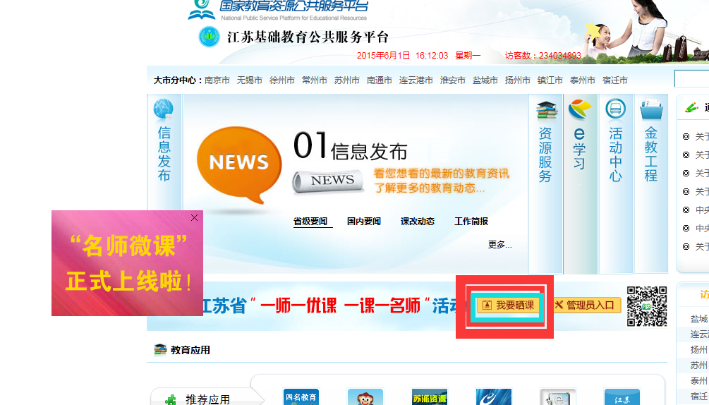
1、点击我要晒课
2、这时跳转到登陆界面，教师需要注册
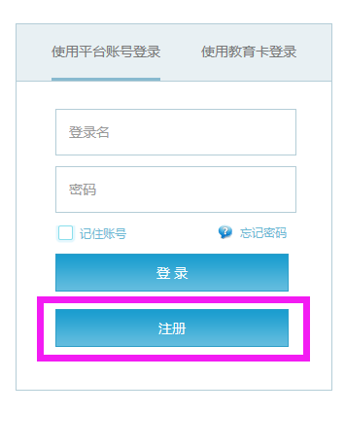
第三步：教师身份认证（这是很重要的一步）
注册完成后需要教师进行身份认证，认证到具体的区县和学校，以及教师的身份。
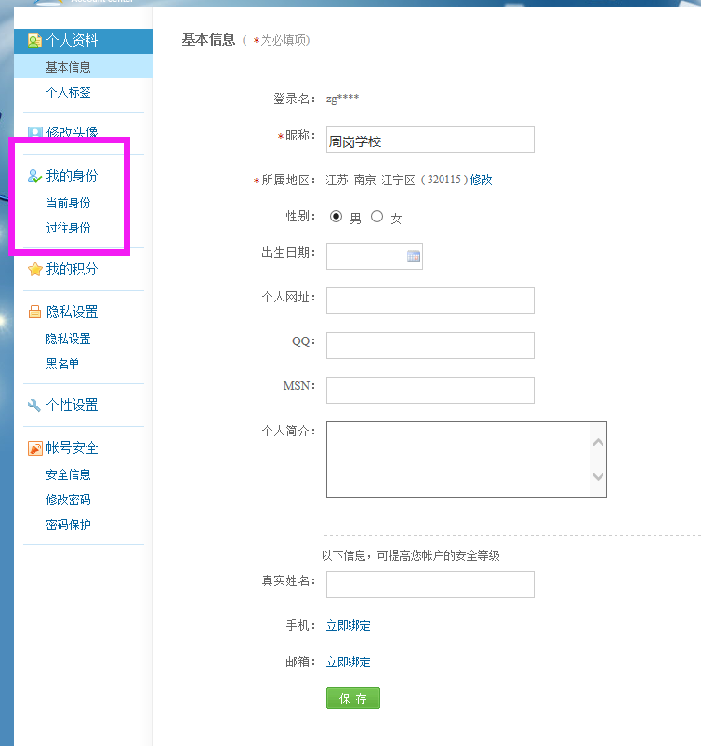

1、点击我的身份
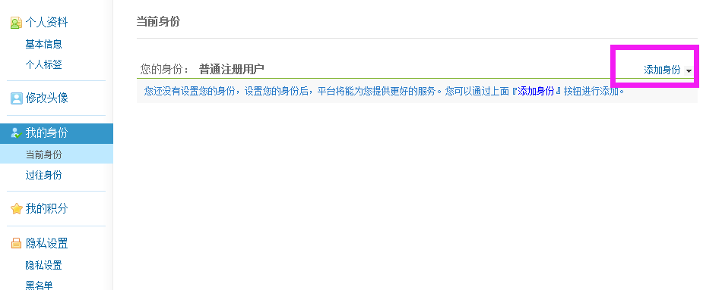
2、点击“添加身份”后选择“老师身份”
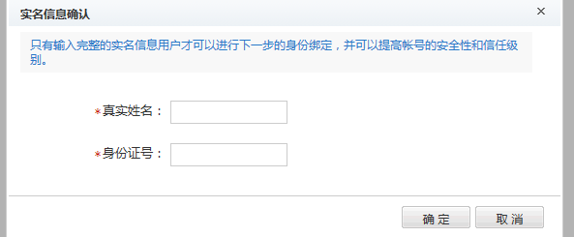
3、按要求填写教师姓名和身份证号。如果身份证号已经在这上面登记过了，需要拨打提示上的400电话进行操作。
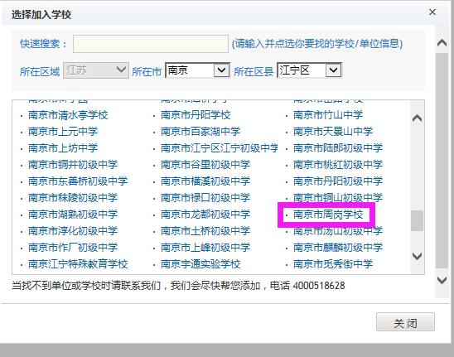
4、这时选择加入的学校
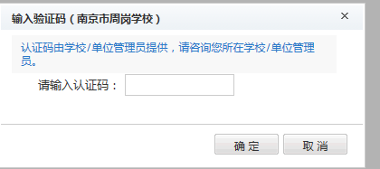
5、点击周岗学校后，要求你输入验证码，我们学校的验证码是：644502。
至此，全部前序工作完成。

第二部分 教师晒课操作指南
1、仍然从这个入口进入，输入用户名和密码，进入活动界面
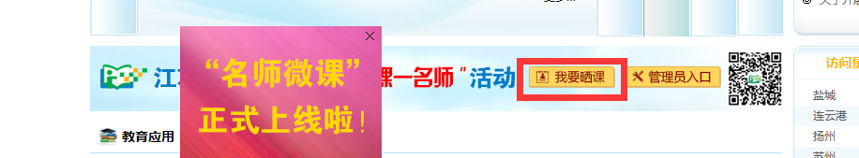

2、点击“活动报名”
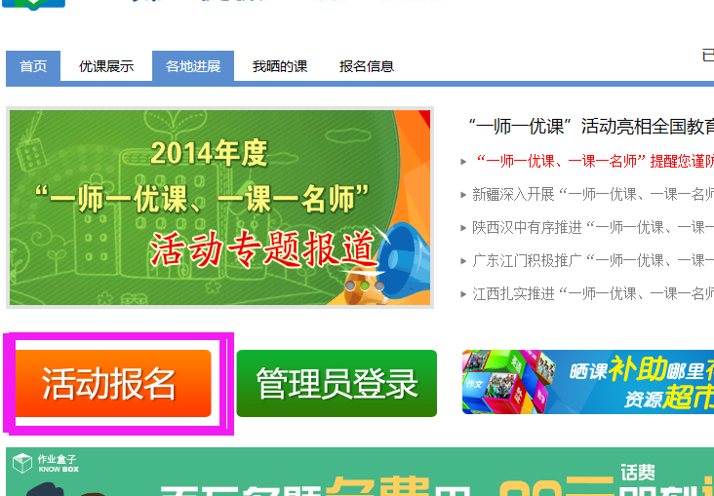

3、依次填入相关信息
备注：用户身份一定要选择“普通教师”、一定要选择学校“周岗学校”，教材版本选择如语文就选择“苏教2001版”
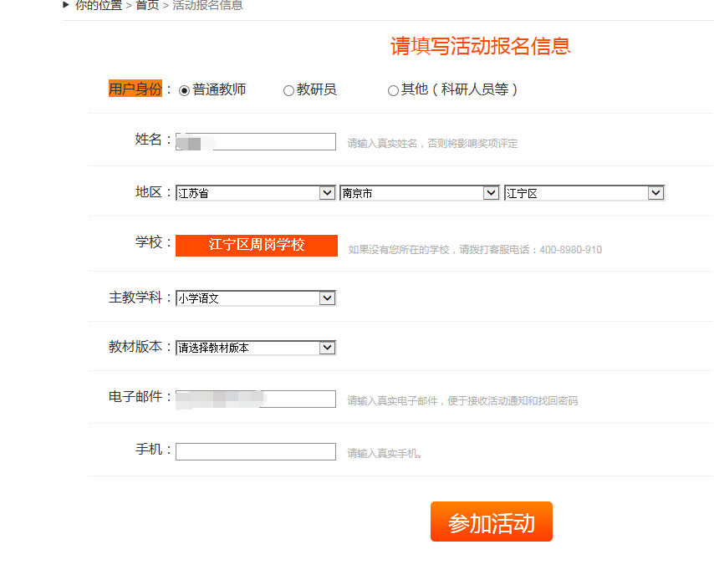4、点击右上角的“我要晒课”

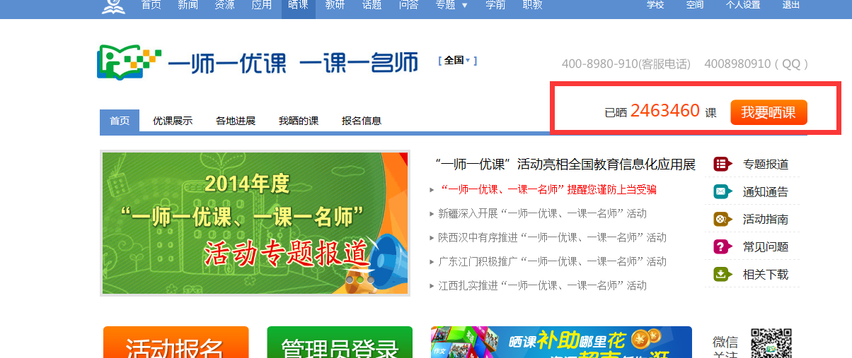

- 选择你所需要晒课的相关章节即可
